基本電學

Basic

Electricity



湯郁豪 編著

目錄

目錄 I

圖目錄 III

表目錄 V

CH3 串並聯電路(心經) 1

CH3-1 基本元件、電路型態 1

CH3-2 基本串聯電路 2

(一) 串聯判斷方式 2

(二) 串聯電阻之計算 3

(三) 串聯電路之互換性 3

(四) 串聯電路各電阻之端電壓與極性判斷 4

(五) 串聯電路之電位 4

(六) 克希荷夫電壓定律(Kirchhoff’s voltage law , K.V.L) 7

(七) 串聯電路－電壓分配定則(分壓法)【必備指數：★★★★★】 8

CH3-3 基本並聯電路 9

(一) 並聯判斷方式 9

(二) 純並聯電路電流、電阻之計算 10

(三) 並聯電路－電流分配定則(分流法)【必備指數：★★★★★】 12

(四) 克希荷夫電流定律(Kirchhoff’s current law , K.C.L) 14

(五) 電壓源、電流源 15

(六) 電壓源電流源互換【必備指數：★★★★☆】 18

CH3-4 惠斯登電橋電路 19

CH3-5 Y-Δ互換【必備指數：★★★☆☆】 21

CH3-6 電壓表與電流表之擴充應用 23

CH3-7 其他題型 26

(一) 燈泡串聯應用 26

(二) 燈泡並聯應用 27

(三) 特殊電阻網路 28

CH4 直流網路分析(上冊精髓) 31

CH4-1 節點電壓法(Node Voltage method) 【必備指數：★★★★★】 31

CH4-2 迴路電流法(Loop analysis method) 【必備指數：★★☆☆☆】 36

CH4-3 重疊定理(Superposition Theorem) 【必備指數：★★★☆☆】 38

CH4-4 戴維寧定理 (Thevenin’s Theorem) 【必備指數：★★★★★】 41

CH4-5 諾頓定理 (Norton’s Theorem) 【必備指數：★★★☆☆】 46

CH4-6 最大功率轉移定理 48

圖目錄

圖 1 基本串聯電路 2

圖 2 串聯電路電阻計算 3

圖 3 基本串聯電路-端電壓 4

圖 4 基本串聯電路-電位 5

圖 5 電壓分配定則(分壓法) 8

圖 6 基本並聯電路 9

圖 7 純並聯電路電流計算 10

圖 8分流法 12

圖 9 K.C.L示意圖 14

圖 10 電壓源、電流源 15

圖 11 數個電壓源串聯 16

圖 12 數個電壓源並聯 16

圖 13 數個電流源並聯 17

圖 14 電源互換 18

圖 15惠斯登電橋 19

圖 16 檢流計 19

圖 17惠斯登判斷 20

圖 18 Y轉Δ 21

圖 19 Δ轉Y 21

圖 20 電壓表連接方式 23

圖 21 電壓表擴充方式 23

圖 22 電流表連接方式 24

圖 23 電流表擴充方式 25

圖 24 燈泡串聯電路 26

圖 25 戴維寧精神 41

圖 26 戴維寧範例 41

圖 27 戴維寧分析-移除待測元件 41

圖 28 分析戴維寧等效電阻 42

圖 29 分析戴維寧等效電壓 42

圖 30 戴維寧等效電路 42

圖 31 戴維寧轉諾頓 46

圖 32 實際電源與負載 48

表目錄

表 1 基本元件簡介 2

表 2 電源特性 15

**CH3 串並聯電路(心經)**

自筆者高一起，接觸基本電學，無論是身邊同學、學長姐，亦或是接家教的學生們，滿坑滿谷的蔘蔘學子敗在此章節。我有位春秋時期的朋友，曾言：「工欲利其善、必先利其器。」翻譯成白話文便是：「若要當科王，基電請讀好。基電若要好，心經不可少。」

**CH3-1 基本元件、電路型態**

一般電路(Circuit)主要由以下元件組成，並分成數種型態：

|  |  |  |  |
| --- | --- | --- | --- |
| 項目 | 名稱 | 符號 | 備註 |
| 1 | 直流電壓源  (DC Voltage Source) | C:\Users\MSI\Desktop\電壓源.jpg | 買的到(電池) |
| 2 | 直流電流源  (DC Current Source) | C:\Users\MSI\Desktop\直流電流源.jpg | 買不到  (要自己做，電流鏡) |
| 3 | 交流電壓源  (AC Voltage Source) | C:\Users\MSI\Desktop\直流電壓源 - 複製.jpg |  |
| 4 | 交流電流源  (AC Current Source) | C:\Users\MSI\Desktop\交流電流源.jpg |  |
| 5 | 電阻  (Resistance) | C:\Users\MSI\Desktop\resistance.png | 電阻單位：Ω |
| 6 | 開關閉合  (Switch ON) | C:\Users\MSI\Desktop\開關ON.jpg |  |
| 7 | 開關打開  (Switch OFF) | C:\Users\MSI\Desktop\開關OFF.jpg |  |
| 8 | 電路開路  (Open Circuit) | C:\Users\MSI\Desktop\開路.jpg | 線路電流I等於0A |
| 9 | 負載被短路  (Short Circuit) | C:\Users\MSI\Desktop\短路.jpg | 線路電流I等於… |

表 1 基本元件簡介

**CH3-2 基本串聯電路**

1. **串聯判斷方式**

如下圖(1)所示，電路中之R1與R2相接時，**兩元件的中間沒有碰到第三元件**，此連接方式稱兩元件為串聯。

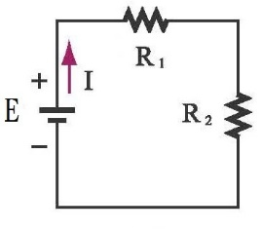

圖 1 基本串聯電路

※例題演練1：如下圖所示，有關串聯電路之分析，下列敘述何者錯誤?

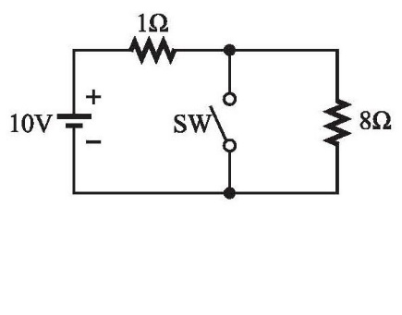(A)開關若未閉合，10V與1Ω的關係為串聯。

(B)開關若未閉合，1Ω與8Ω的關係為串聯。

(C)若開關已閉合，則10V與1Ω的關係為串聯。

(D)若開關已閉合，1Ω與8Ω的關係為串聯。

Ans：D

1. **串聯電阻之計算**

如下圖(2)所示，將三用電表切於歐姆檔，將碳棒置於ab兩端，測得ab兩端等校電阻為24Ω，其原因為串聯電路電阻計算方式為各電阻相加，亦即6+8+10。

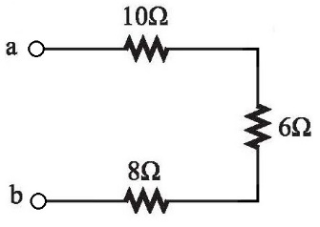

圖 2 串聯電路電阻計算

※例題演練1：如下圖所示，試求ab兩點之等效電阻為若干?

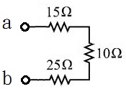

Ans：50Ω

※例題演練2：如下圖所示，試求ab兩點之等效電阻為若干?

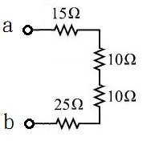

Ans：60Ω

※例題演練3：如下圖所示，試求ab兩點之等效電阻為若干?

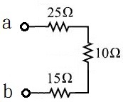

Ans：50Ω

1. **串聯電路之互換性**

由例題演練3得知，多個電阻之間彼此的關係為串聯，若將位置互換，總電阻仍不變，代表**串聯的電阻具有互換性**。

1. **串聯電路各電阻之端電壓與極性判斷**

如下圖(3)所示，線路之總電阻為60Ω，若在兩端外加一個120V電壓源，將產生電流I(從電壓源的正極流出)，其大小為

總電流I = = = 2A

電流I碰到三個電阻，將產生壓降，分別為V1、V2、V3，根據歐姆定律，得到各電阻之端電壓大小，分別為20V、40V、60V。

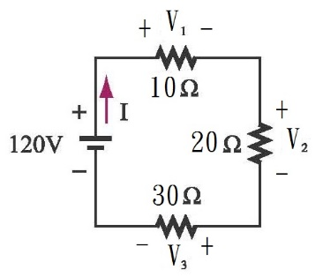

圖 3 基本串聯電路-端電壓

端電壓極性判斷：順著電流，先碰到為正，後碰到為負

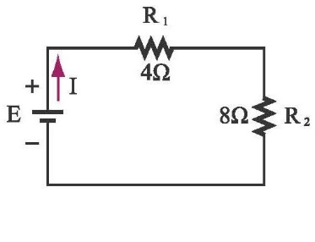※例題演練1：如下圖所示，若電壓源E=36V，標上各電阻之極性，並求出 (1)線路電流I (2)R1之端電壓 (3)R2之端電壓 分別為若干?

Ans：(1) 3A；(2)12V；(3)24V

1. **串聯電路之電位**

【電位之數值並不具有絕對意義，只具相對意義，因此為了便於分析問題，必須設置一個參考位置，並把它設為零，此點又稱為接地。】

初次接觸基本電學的同學，若只看一次便能理解，筆者只能說…同學的國文很好。當然你說都看不懂，這是理所當然的。那到底什麼是電位?請同學翻到第43頁，會發現…竟然沒有寫，所以這邊請仔細聽老師的舉例，沒聽到的同學可以翻到第44頁，會發現…還是沒有寫。

好啦不鬧了，不然等等要被吉了，這邊打個簡單的比喻，同學便能豁然開朗了解電位到底是什麼鬼：

我們教室在4樓，但為什麼是4樓? 不是5樓？不是6樓？因為我們普遍認為房子的第1層就是1樓，教室在房子的第4層，所以是4樓。

如果今天去當兵，遇到78班長，指著房子第1層說：「這是第100樓，不服者禁假，有人不服嗎？」你只好乖乖地說：「對，第1層就是第100樓。那教室在房子第4層，所以教室在第104樓。那班長，我們教室比101還高耶。」於是你就被禁假了，原因不明。

這位老闆，請問房子會因為你把它叫做第104樓，就會突然變高嗎? 別傻啦!那你乾脆定義房子第1層為第35646546樓，全世界就你家最高，對吧?

根據以上故事得知：電位本身的數字大小並無任何絕對的意義。僅有相對意義，意思就是要設一個基準參考點，***此基準參考點又稱為接地點(大小為0V)***，在進行比較，此時電位的數值才有意義。

如圖(4)所示，假設將接地設在負極，要計算VA、VB、VC分別為若干伏，

VA是由0V經過120V的電位，所以VA到底是+120V還是-120V? 根據電位高低判斷法則：

由低到高，用加的；由高到低，用減的

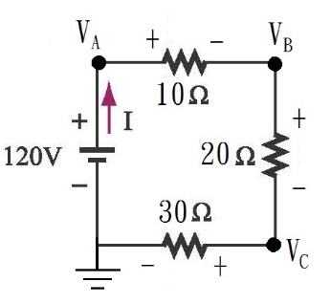

圖 4 基本串聯電路-電位

得知，VA= +120V。

VB位於VA的右邊，兩點之間夾了一個電阻10Ω，此電阻的壓降為20V(根據電流方向，先碰到為正，後碰到為負，判斷出極性為：左正右負)，因此VB之大小為120-20 = 100V。

VC位於VB的下面，兩點之間夾了一個電阻20Ω，此電阻的壓降為40V(上正下負)，因此VC之大小為100-40 = 60V。

我們發現，如果將VC扣掉30Ω的壓降，電位會剛好等於0V。當計算了一圈回到接地點，發現接地點竟然不等於0V時，代表…你算錯囉。

※例題演練1：如下圖所示，若電壓源E=36V，試求VA、VB、VC分別為若干?

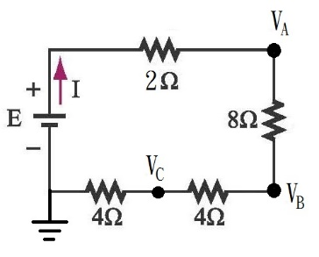

Ans：VA=32V；VB=16V；VC=8V

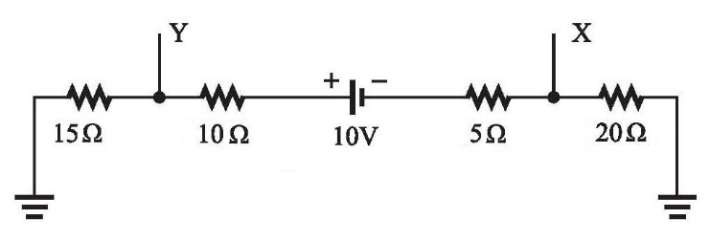※例題演練2：如下圖所示，試求VX、VY、VXY分別為若干?

Ans：Vx=-4V；VY=3V；VXY=-7V

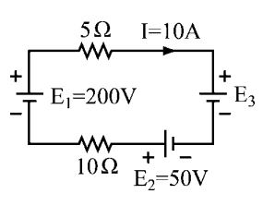※例題演練3：如下圖所示，試求E3為若干伏?

Ans：100V

※例題演練4：如下圖所示，試求線路電流I為若干?

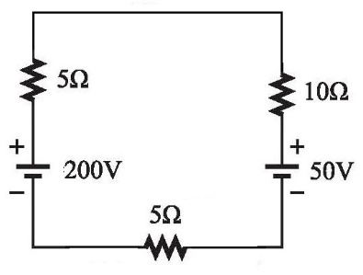

Ans：7.5A

※例題演練5：如下圖所示，試求線路電流I為若干?

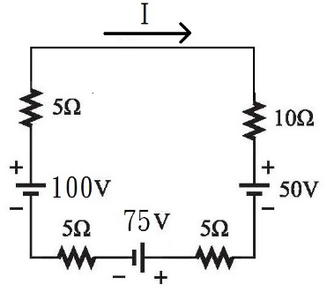

Ans：-1A

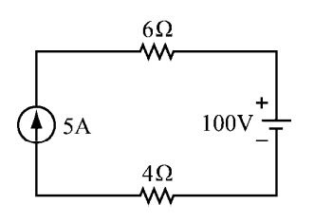※例題演練6：如下圖所示，試求 (1)電流源為5A時 (2)電流源為10A時，電流源之端電壓分別為若干?

【提示：當電壓源與電流源串聯時，電流源是老大】

Ans：(1)150V；(2)200V

1. **克希荷夫電壓定律(Kirchhoff’s voltage law , K.V.L)**

綜合以上六個例題演練，從電路中發現，不管從哪點出發，繞一圈後回到出發點，終點的電壓與出發點的電壓是相等的，亦即電路的總電壓升等於總電壓降，此現象稱為克希荷夫電壓定律。

克希荷夫電壓定律K.V.L：總電壓升等於總電壓降

1. **串聯電路－電壓分配定則(分壓法)【必備指數：**★★★★★**】**

如下圖(5)所示，根據歐姆定律，得到總電流I =

V1 = IR1 V2 = IR2 V3 = IR3

= = =

= E× =E× =E×

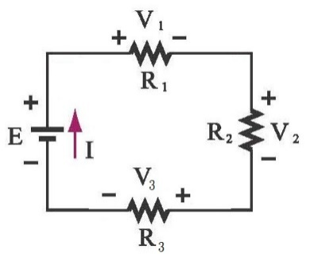

圖 5 電壓分配定則(分壓法)

綜合以上得知，若有100個純電阻組成之串聯電路，則第3個電阻之端電壓為：

V3= E×

※例題演練1：利用電壓分配定則(分壓法)，計算V1、V2、V3分別為若干?



Ans：20V、40V、60V

**CH3-3 基本並聯電路**

1. **並聯判斷方式**

如下圖(6)所示，電路中之R1與R2**頭接頭、尾接尾**時，此連接方式稱兩元件為並聯。

【注意】：兩元件僅要符合頭接頭、尾接尾，即為並聯，中間可以碰到第三個元件，但串聯不能碰到第三個元件。

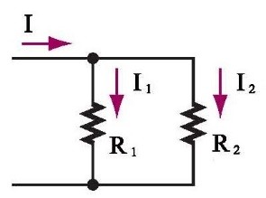

圖 6 基本並聯電路

※例題演練1：如下圖所示，有關並聯電路之分析，下列敘述何者錯誤?

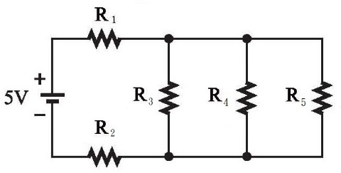(A)R1與R2之關係為串聯。

(B)R3與R4之關係為並聯。

(C)R3與R5之關係為並聯。

(D)R4與R5之關係為並聯。

(E)R1與R3之關係為串聯。

Ans：E

※例題演練2：如下圖所示，有關並聯電路之分析，下列敘述何者正確?

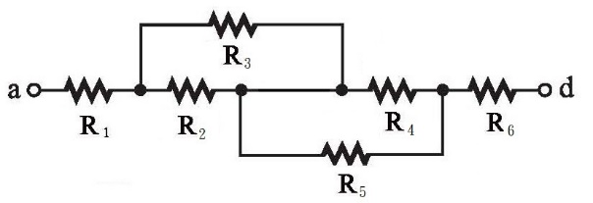(A)R1、R2之關係為串聯。

(B)R3、R4之關係為串聯。

(C)R2、R4之關係與R4、R5之關係相同。

(D)R2、R3之關係與R4、R5之關係相同。

(E)R1、R3之關係與R4、R5之關係相同。

Ans：D

1. **純並聯電路電流、電阻之計算**

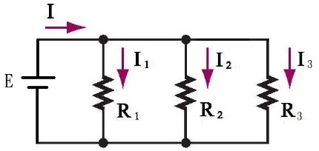如下圖(7)所示，電壓源E與各電阻並聯，因此各電阻端電壓皆為E，根據歐姆定律，得到：

圖 7 純並聯電路電流計算

I1=

I2=

I3=

總電流I = I1+I2+I3

=++

=E(++)

再次根據歐姆定律：

並聯總電阻R =

= (倒數相加，在倒數)

若只有2個電阻並聯：

並聯總電阻R =

=

= (相乘除以相加)

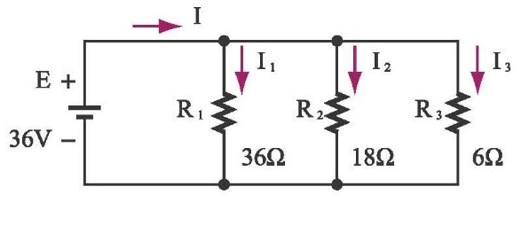※例題演練1：如下圖所示，試求 (1)各電阻電流I1、I2、I3 (2)總電流I (3)總電阻 (4)各電阻消耗之功率P1、P2、P3

Ans：(1) I1=1A；I2=2A；I3=6A；(2)I=9A；(3)R=4Ω；

(4) P1=36W；P2=72W；P3=216W；

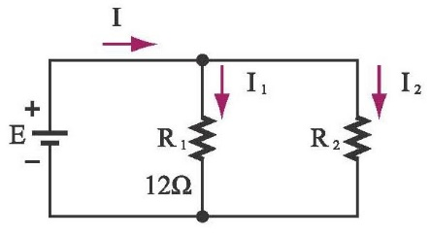※例題演練2：如下圖所示，已知總電流I=8A，分支電流I2=6A，試求 (1)分支電流I1 (2)電阻R2 (3)並聯總電阻R (4)總電源E

Ans：(1) I1=2A；(2)R2=4Ω；(3)R=3Ω；(4)E=24V

※例題演練3：如下圖所示，試求電路之Rab為若干?

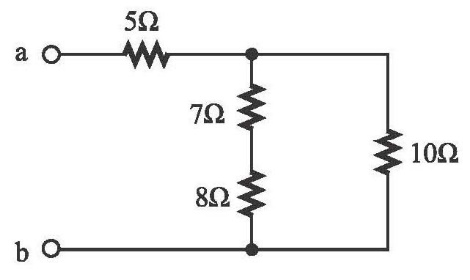

Ans：Rab=11Ω

※例題演練4：如下圖所示，試求電路之Rab為若干?

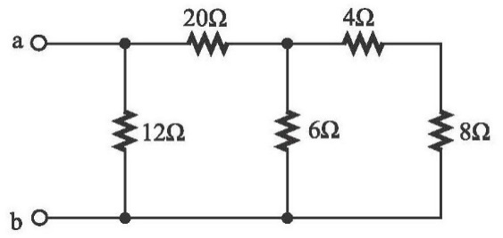

Ans：Rab=8Ω

1. **並聯電路－電流分配定則(分流法)【必備指數：**★★★★★】

先前在CH3-2第七小節教過串聯電阻之分壓法，相對的即為並聯電阻分流法，其結論為：

I1 = I× I2 = I× I3 = I×

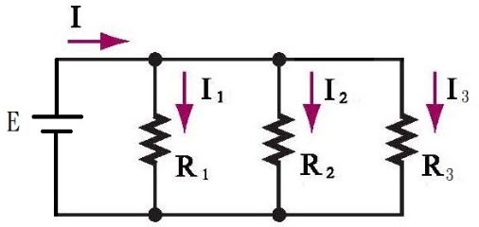

圖 8分流法

【證明】：

I1=

= [I×(R1//R2//R3)]

= [I×]

= I×

若為2個電阻並聯：

I1 = I× I2 = I×

= I× = I×

綜合以上證明，兩電阻並聯：

I1 = I×

※例題演練1：如下圖所示，試求I1與I2電流，分別為若干?

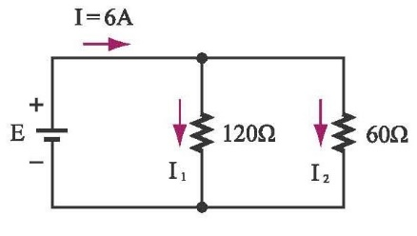

Ans：I1=2A；I2=4A

※例題演練2：如下圖所示，試求I1與I2電流，分別為若干?

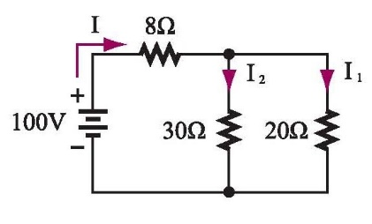

Ans：I1=3A；I2=2A

1. **克希荷夫電流定律(Kirchhoff’s current law , K.C.L)**

一台公車從總站出發時只有司機一人，中間經過無數乘客上上下下，回到總站，仍然只剩司機一人，世界上所有公車皆遵守一個定律：上車乘客數等於下車乘客。在電學的世界仍然遵守這個定律，只是角色從乘客換成電流，意即：

對於電路上任一節點，總流入電流等於總流出電流

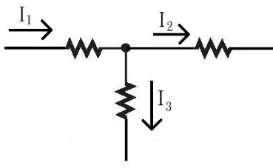

圖 9 K.C.L示意圖

如上圖9所示，根據總流進電流等於總流出電流，列出方程式：I1=I2+I3，此即為克希荷夫電流定律(K.C.L)。

※例題演練1：如下圖所示，試求I1、I2、I3、I4分別為若干安培?

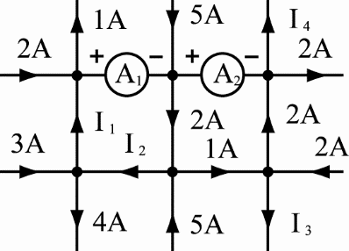

Ans：I1=5A；12=6A；I3=1A；I4=9A

※例題演練2：如下圖所示，試求I為若干安培?

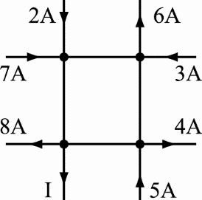

Ans：I= -1A

1. **電壓源、電流源**

一般電源簡易分為電壓源與電流源，其特性如下表：

|  |  |  |  |
| --- | --- | --- | --- |
|  | 內阻與電源連接方式 | 理想內阻特性 | 實際內阻特性 |
| 電壓源 | 串聯 | 0Ω | 數Ω |
| 電流源 | 並聯 | ∞ | 非∞ |

表 2 電源特性

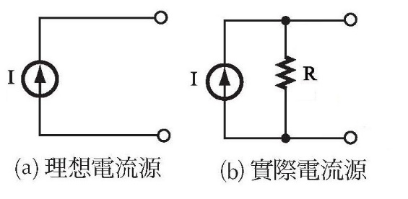

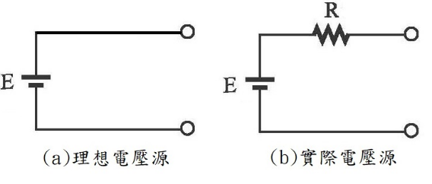

圖 10 電壓源、電流源

※例題演練1：一般理想電壓源，其內阻特性為下列何者

(A)無限大，且與電源串聯 (B)零，且與電源串聯

(C)無限大，且與電源並聯 (D)零，且與電源並聯

Ans：B

※例題演練2：一般理想電流源，其內阻特性為下列何者

(A)無限大，且與電源串聯 (B)零，且與電源串聯

(C)無限大，且與電源並聯 (D)零，且與電源並聯

Ans：C

1. **數個電壓源串聯：**

如下圖(11)所示，將數個電壓源串聯，總電壓為各電壓相加(注意極性：低到高用加的，高到低用減的)，總電阻為各電祖之合：

Eeq= -E3+E2+E1

Req= R1+R2+R3

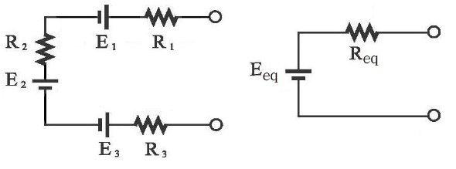

圖 11 數個電壓源串聯

※例題演練：如下圖所示，試求其等效電壓Eeq、等效電阻Req分別為若干?

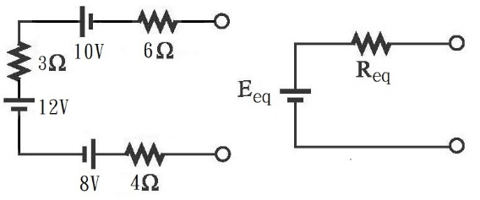

Ans：Eeq= -6V；Req=13Ω

1. **數個電壓源並聯：**

電壓源並聯必須具備以下條件：各電源電壓大小相等、內阻相等、極性相同，否則將會產生內部環流，損耗能量。

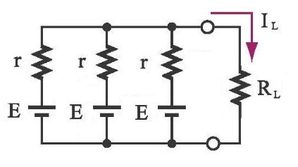

圖 12 數個電壓源並聯

※例題演練：如下圖所示，試求其等效電壓Eeq、等效電阻Req分別為若干?

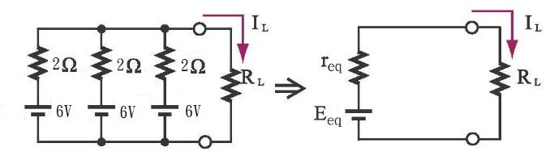

Ans：Eeq= 6V；Req=0.667Ω

1. **數個電流源並聯：**

如下圖(12)所示，將數個電流源並聯，總電流為各電壓相加(注意方向：同方向相加，反方向相減)，總電阻為各電阻並聯：

Ieq = I3+I2-I1

Req = R1//R2//R3

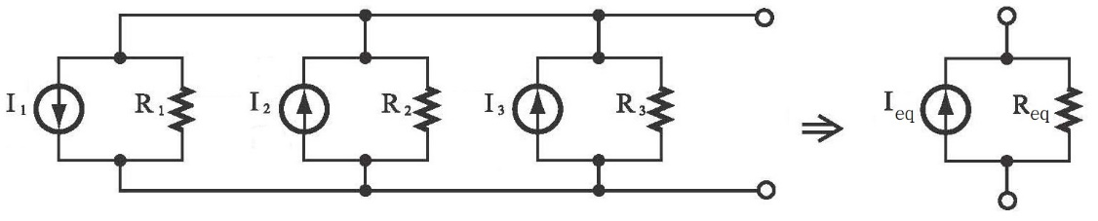

圖 13 數個電流源並聯

※例題演練：如下圖所示，試求其等效電壓Eeq、等效電阻Req分別為若干?

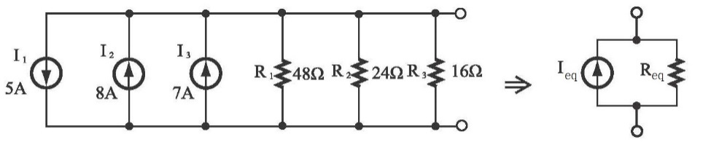

Ans：Ieq= 10A；Req=8Ω

1. **數個電流源串聯：**電流源串聯必須具備以下條件：電流大小相等、內阻相等、電流同方向，否則將會產生內部環流，損耗能量，在實際上極少使用。
2. 電壓源電流源互換【必備指數：★★★★☆】

如下圖(14)所示，電壓源與電流源兩者間，存在特殊的關係，可以藉由等效轉換成為對方，在轉換時務必注意電流方向，轉換前後電流方向需一致。

【附註】：此技能為四星級，大師選配，高手必備。

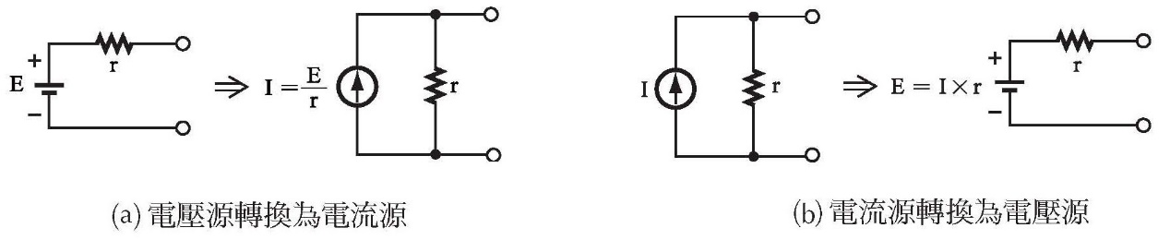

圖 14 電源互換

※例題演練1：如下圖所示，試繪出電源轉換後之等效電路

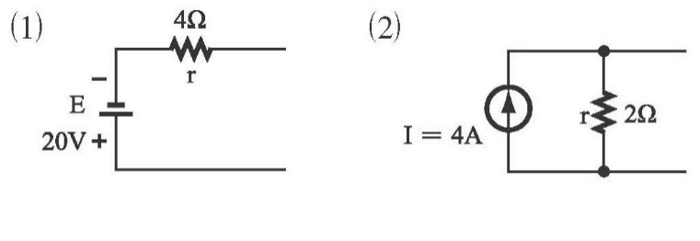

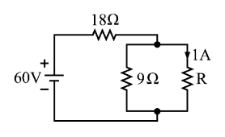※例題演練2：如下圖所示，試求R為若干歐姆?

Ans：14Ω

**CH3-4 惠斯登電橋電路**

惠斯登電橋早在1833 由Samuel Hunter Christie發明，10年後由查理斯·惠斯登改進，並推廣成為一種**測量電阻的**[**工具**](https://www.itsfun.com.tw/%E5%B7%A5%E5%85%B7/wiki-6651755)，可用來精確測量未知電阻器的電阻。

當然以上幾句簡介純粹是怕有人覺得這本講義文字太少都在解題，所以拿來充版面的屁話，參考就可。

好啦不鬧了，以下真的是重點拜託你認真仔細看完，當然你說：「筆者，我就是任性，不想看。」當然也是可以，絕對不會勉強！這樣你就可以跳過基電第三、四章，直接出發前往第五章，恭喜進度超前，領先群雄，電機科王948794狂，既然87沒極限，筆者當然要建議你連第五、六章都跳過，明年學弟保證有ni，木柵高工有您贊助重修費，真是可喜可賀。

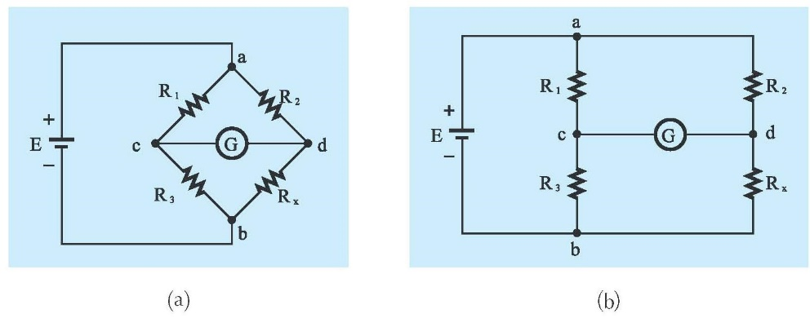

圖 15　惠斯登電橋

【惠斯登電橋必備條件】：

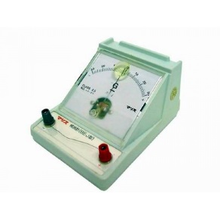如上圖15-(a)所示，中間的為檢流計，實際圖如下圖(16)所示，其功能為用來檢測線路上有無電流通過。

圖 16 檢流計

若要判斷電路是否為惠斯登電橋，必須符合以下兩點：

1. 兩組對邊電阻相乘的數值大小相同，亦即：R1RX=R2R3
2. 被夾在R1、RX、R2、R3。

若符合以上兩個條件，便可以將cd兩點視為**開路**或**短路**，亦即：將檢流計移除或是短路。

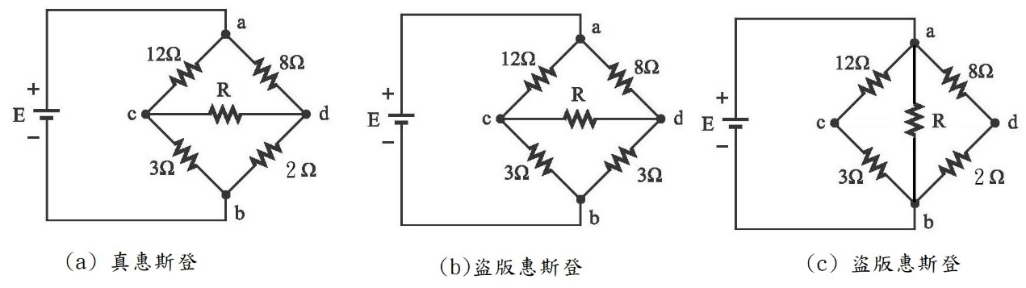

圖 17　惠斯登判斷

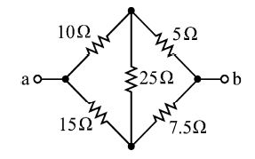※例題演練1：如下圖所示，試求Rab為若干?

Ans：9Ω

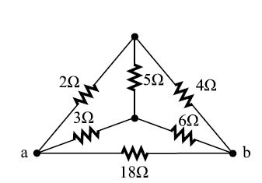※例題演練2：如下圖所示，試求Rab為若干?

Ans：3Ω

3-自評(29)※例題演練3：如下圖所示，試求Rab為若干?

Ans：3Ω

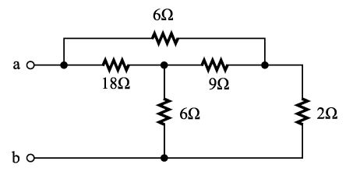※例題演練4：如下圖所示，試求Rab為若干?

Ans：6Ω

**CH3-5 Y-Δ互換【必備指數：**★★★☆☆**】**

(一) Y轉Δ(小轉大)

如下圖所示，將Y接轉為Δ接，其對應之等式：

R1= R2= R3=

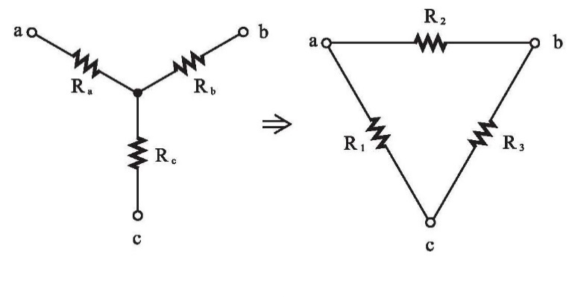

圖 18 Y轉Δ

(二) Δ轉Y(大轉小)

如下圖所示，將Δ接轉為Y接，其對應之等式：

Ra= Rb= Rc=

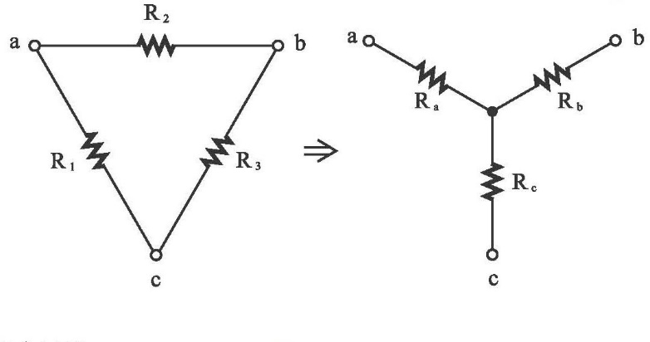

圖 19Δ轉Y

【貼心提醒】：正Y轉完必為倒Δ，正Δ轉完必為倒Y

※例題演練1：如下圖所示，試求R1、R2、R3分別為若干?

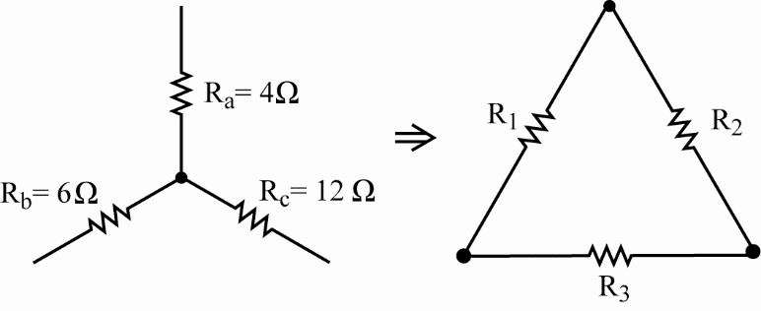

Ans：R1=12Ω；R2=24Ω；R3=36Ω

※例題演練2：如下圖所示，試求電源提供之功率為若干?

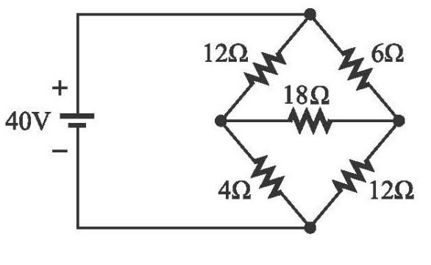

Ans：200W

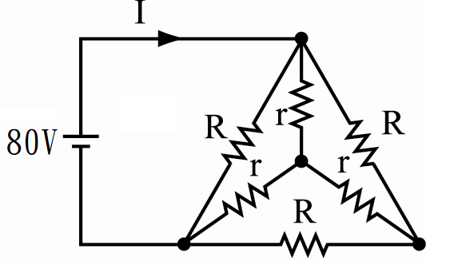※例題演練3：如下圖所示，已知R=60Ω，r=10Ω，試求電源之電流大小為若干安培?

【結論】Y→Δ ×3；Δ→Y 3

Ans：6A

**CH3-6 電壓表與電流表之擴充應用**

本章節將介紹電壓表、電流表與相關擴充，課本在簡介倍增器與分流器時，使用了些公式，筆者看的也是一頭霧水。若有同學覺得不行!學基電就是一定要套公式才爽。筆者良心建議，請不要再往下看，直接把講義回收，以免浪費您寶貴的時間。。

**(一) 電壓表**

(1) 使用方式：欲測量元件之端電壓，使用電壓表與待測元件兩端並聯。

(2) 特性：理想電壓表內阻為無限大，無任何電流通過。

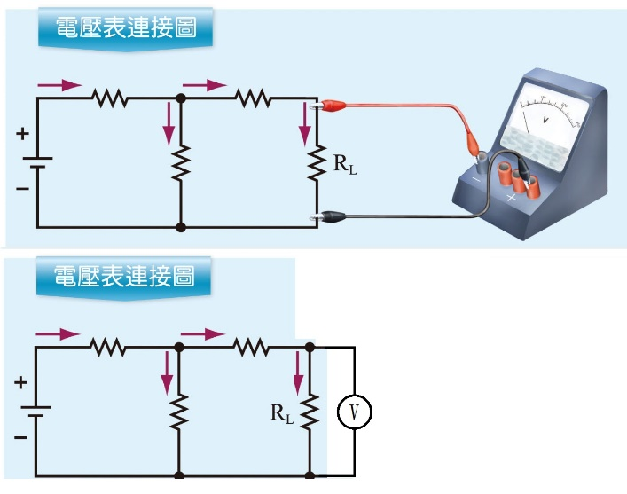

圖 20 電壓表連接方式

1. 擴充方式：電壓表串聯電阻，如圖(21)所示。

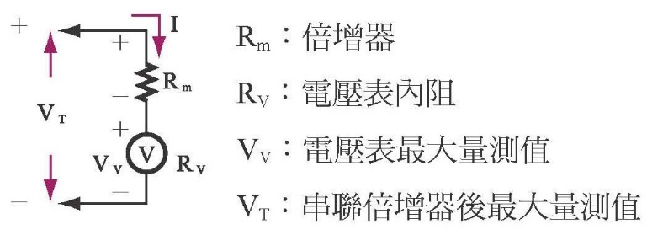

圖 21 電壓表擴充方式

【Q&A】：一般正確使用電壓表方式為與待測元件並聯，若改為與待測元件串聯，將造成…

※例題演練1：某電壓表內阻為100kΩ，滿刻度電壓為50V，如欲提高最大量測值為150V時，應如何設計電路?

Ans：將200 kΩ電阻與電壓表串聯

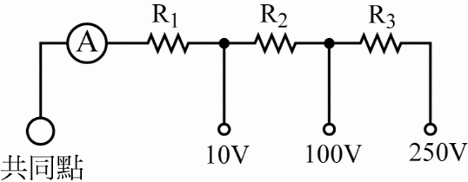※例題演練2：如下圖所示，電路為10V、100V、250V多範圍的電壓表，Ⓐ為達松發爾電表頭100mV，1mA，試求R1、R2、R3分別為若干歐姆?

Ans：R1=9.9kΩ；R2=90kΩ、R3=150kΩ

**(二) 電流表**

(1) 使用方式：欲測量通過元件之電流，使用電流表與待測元件串聯。

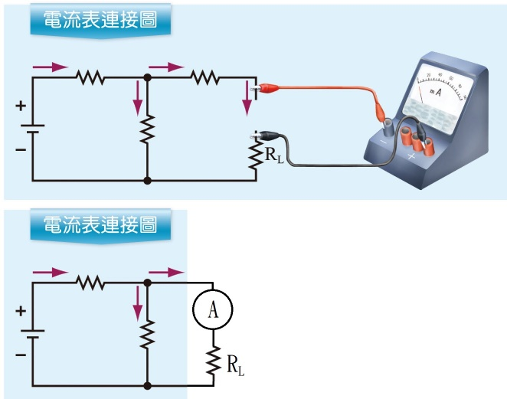(2) 特性：理想電流表內阻為零，視為短路。

圖 22 電流表連接方式

1. 擴充方式：電流表並聯電阻，如圖(23)所示。

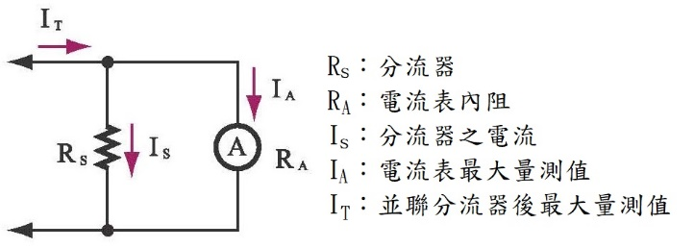

圖 23 電流表擴充方式

【Q&A】：一般正確使用電流表方式為與待測元件串聯，若改為與待測元件並聯，將造成…

※例題演練1：某電流表內阻20Ω，滿刻度電流為50mA，如欲提高最大量測值為300mA，應如何設計電路?

Ans：電流表兩端並聯4Ω之電阻

※例題演練2：有3個電流表規格分別為：10A/0.16Ω、25A/0.08Ω、20A/0.1Ω，試求3個電流表並聯後可量測最大電流為若干安培?

Ans：46A

※例題演練3：某安培計與1Ω之電阻並聯後，其測定範圍提高為原範圍的五倍，試求安培計之內阻為若干歐姆?

Ans：4Ω

**CH3-7 其他題型**

1. **燈泡串聯應用**

燈泡串並聯應用，就好比玩撲克牌21點，不能超過其額定功率，否則燒毀，詳細判斷方式請直接看例題演練。

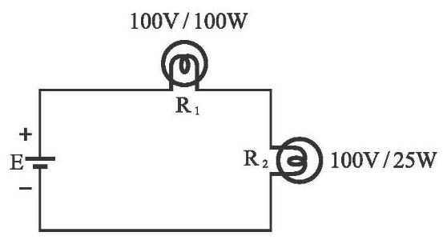

圖 24 燈泡串聯電路

※例題演練1：如下圖所示，將兩個不同瓦特數的白熾燈泡串聯後，外加直流電源E，若E=100V，試求 (1)各燈泡消耗功率 (2)哪個燈泡較亮

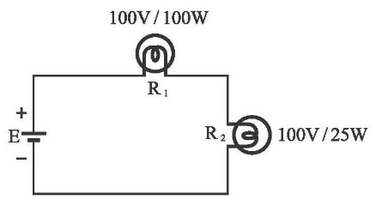

Ans：(1)PR1=4W；PR2=16W (2)R2較亮

※例題演練2：如下圖所示，將兩個不同瓦特數的白熾燈泡串聯後，外加直流電源E，若E=200V，試求 (1)各燈泡消耗功率 (2)哪個燈泡較亮

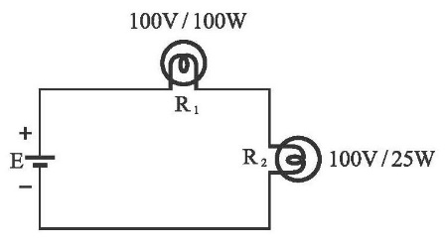

Ans：(1)PR1=0W；PR2=0W (2)一樣亮

※例題演練3：將三個額定功率分別為10W、60W、100W的10Ω負載電阻串聯在一起，則串聯後所能承受的最大額定功率為若干?

Ans：30W

※例題演練4：一個規格為100Ω、100W的電熱器，與另一個規格為50Ω、400W的電熱器串聯之後再接上電源，若不使此兩電熱器中之任何一個之消耗功率超過其規格，則電源之最高電壓為何？

Ans：150V

1. **燈泡並聯應用**

燈泡串並聯應用，就好比玩撲克牌21點，不能超過其額定功率，否則燒毀，詳細判斷方式請直接看例題演練。

你可能會懷疑，明明是介紹『燈泡並聯應用』，怎麼內容跟『燈泡串聯應用』一樣，是不是筆者偷懶？當然不是，筆者這麼勤勞，如果要偷懶，講義內容就會用複製貼上的，燈泡串並聯應用，就好比玩撲克牌21點，不能超過其額定功率，否則燒毀，詳細判斷方式請直接看例題演練。燈泡串並聯應用，就好比玩撲克牌21點，不能超過其額定功率，否則燒毀，詳細判斷方式請直接看例題演練。燈泡串並聯應用，就好比玩撲克牌21點，不能超過其額定功率，否則燒毀，詳細判斷方式請直接看例題演練。燈泡串並聯應用，就好比玩撲克牌21點，不能超過其額定功率，否則燒毀，詳細判斷方式請直接看例題演練。

※例題演練1：將三個額定功率分別為10W、60W、100W的10Ω負載電阻並聯在一起，則並聯後所能承受的最大額定功率為若干?

Ans：30W

※例題演練2：將三個額定功率分別為10W/100V、8W/200V、6W/300V的燈泡並聯在一起，則並聯後三個燈泡所能承受的額定功率為若干?

Ans：12.667W

1. **特殊電阻網路**

※例題演練1：如下圖所示，已知Rcd等於12Ω，試求R為若干歐姆?

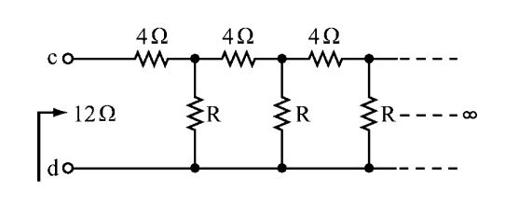

Ans：24Ω

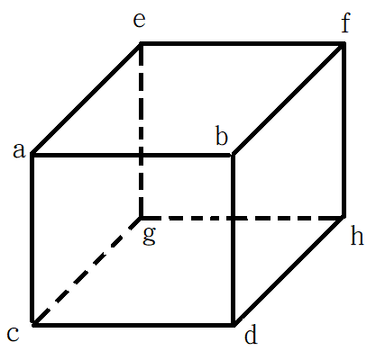※例題演練2：如下圖所示，已知每邊之電阻均為r試求 (1)Rab (2)Rcf (3) Rch 分別為若干?

Ans：r； r；r

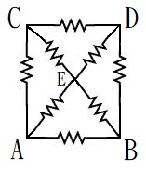※例題演練3：如下圖所示，已知每邊之電阻均為r試求 (1)RAB(2)RAC(3) RAE 分別為若干?

Ans：r； r；r

**CH4 直流網路分析(上冊精髓)**

本章節為基本電學上冊之精髓，各小單元皆為命題重點，若放棄本章節，基本電學到這，便可以封印了，後面的章節都與您無關，你可能會說：「老師，那下冊呢？」老闆！上冊都學不好了，還想學下冊？早點洗洗睡吧！

不過有些同學真的不想這麼早放棄，老師深感欣慰，你可能會說：「老師！可是我第一、二章真的學不好，這章節真的還有希望嗎？」老師會拍拍你的肩膀說：「只要你不氣餒，抱著人一己百、鐵杵磨針、滴水穿石、牧豕聽經、自強不息、不辭辛勞、朝夕不倦、事在人為、孜孜不輟、不知寢食、九轉九成、鑽堅仰高、盡心竭力與再接再厲的精神，一定沒問題！」好了幹話不多說，祝福同學們順利通過基電精華篇的考驗。

**CH4-1 節點電壓法(Node Voltage method) 【必備指數：**★★★★★**】**

首先介紹的是節點電壓法，此法易於學習，唯獨多半學子僅能領悟皮毛，甚至連毛都沒有，而無法深入精髓，實屬可惜。你可能會問說：「老師，節點電壓法的精髓到底是什麼？」其實很簡單，**節點電壓法就是克希荷夫電流定律(K.C.L)**，你說：「沒聽過。」沒關係，老師低調害羞內向不嘴砲，可以再講N次，節點電壓法就是克希荷夫電流定律(K.C.L)，節點電壓法就是克希荷夫電流定律(K.C.L)，節點電壓法就是克希荷夫電流定律(K.C.L)，節點電壓法就是克希荷夫電流定律(K.C.L)。

同學們若有看過遊戲王，就知道在招喚三幻神之前，需要先準備三隻怪獸當祭品。同樣的，在招喚節點電壓法之前，需要具備以下三點觀念，以下逐一探討

【觀念一 歐姆定律V=IR】：

很多同學都知道歐姆定律，你問他什麼是歐姆定律，同學們會說V=IR，甚至會說：「游松穎定律。」其實只答對一半，真正的V=IR的精髓在於：**當電流I通過電阻R，會在電阻兩端產生電壓V，此電壓V因跨在電阻兩端，故稱為端電壓，並不是電位。**你說，那什麼是電位？只能請你翻回講義第四頁。舉個例子：

※例題演練1：如下圖所示，已知VA=10V，電流I=3A，試求VB為若干伏?

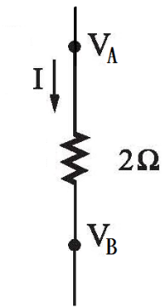

**【觀念二 端電壓極性判斷】：電流流經電阻，先碰到為正(+)，後碰到為負(-)。**

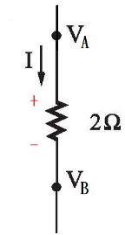

步驟(1)：標正負，先碰到為正，後碰到為負

根據歐姆定律V=IR，可以求得2Ω之端電壓V=2×3=6V。

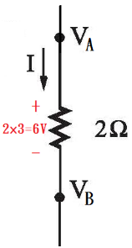

步驟(2)：根據歐姆定律，計算出電阻的端電壓大小

**【觀念三-電位計算】：電位由高(正+)到低(負-)用減的；由低(負-)到高(正+)用加的。**

計算出VB=VA-6=10-6=4V

Ans：4V

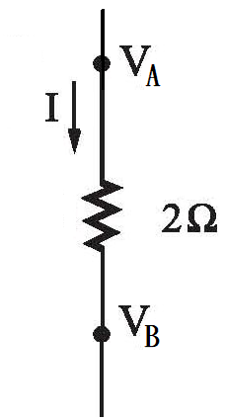※例題演練2：如下圖所示，已知VA=10V，試求電流I為若干安培?

有些同學真的很棒，算V=IR算到走火入魔，馬上求得I== 5A

我說老闆，**V=IR的V是指端電壓**，你怎麼能用單點電位去除以電阻?

如果你寫：I = ，就可以。但你寫5A，只能給你0.87分。

Ans： A

以例題三結合以上觀念，請同學務必細細品嘗例題演練三。

※例題演練3：如下圖所示，已知VB=8V，試求(1)電流I (2)電位VA分別為若干?

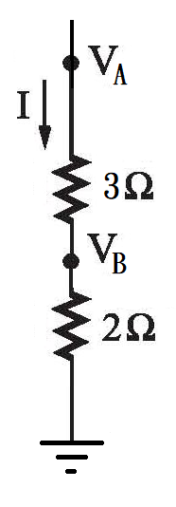

Ans：(1)4A；(2)20V

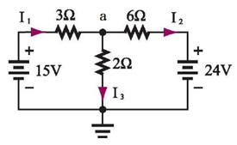※例題演練4：如下圖所示，試求 (1) Va (2)I1 (3)I2 (4)I3

以節點a為中心：

流進電流為：I1

流出電流為：I2+I3

**根據K.C.L，流進總電流=流出總電流**

I1 =I2+I3

其中I1= ； I2 = ； I3 =，可得到：

+ + =0

解出方程式得到Va=9V

將Va帶回上式，得到I1=2A；I2=-2.5A；I3=4.5A。

Ans：(1) Va=9V；(2)2A；(3)-2.5A；(4)4.5A

※例題演練5：如下圖所示，試求 (1) Va (2)I 分別為若干?

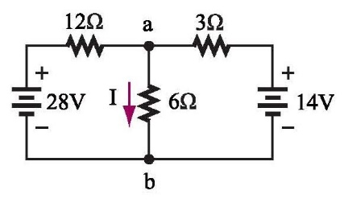

Ans：12V；2A

※例題演練6：如下圖所示，試求 (1) VA (2)I 分別為若干?

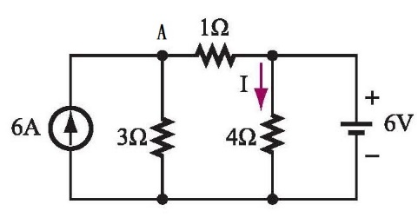

Ans：9V；1.5A

※例題演練7：若I=0A，試求R為若干歐姆?

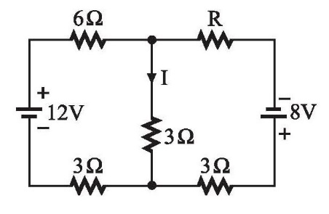

Ans：3Ω

※例題演練8：如右圖所示，試求I為若干安培?

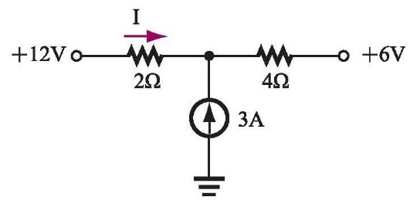

Ans：-1A

※例題演練9：如右圖所示，試求VA、VＢ分別為若干?為若干安培?

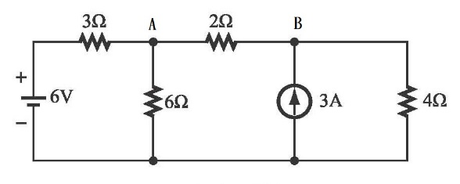【新手指定】：雙節點

【高手指定】：電源轉換+節點電壓法

【大師限定】：肉眼戴維寧+電流狂噴法

Ans：VA=6V；VB=8V

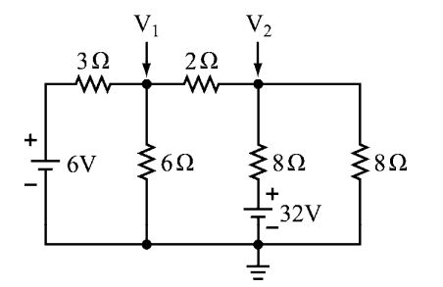※例題演練10：如右圖所示，試求VA、VＢ分別為若干?為若干安培?

【新手指定】：雙節點

【高手指定】：電源轉換+節點電壓法

【大師限定】：肉眼戴維寧+節點電壓法

Ans：V1=7V；V2=10V

**CH4-2 迴路電流法(Loop analysis method) 【必備指數：**★★☆☆☆**】**

緊接著登場的是迴路電流法，其原理是**根據克希荷夫電壓定律(K.V.L)來列式**。迴路電流法的特色是：麻煩、複雜、傷腦細胞，平常不常用，但因為有些題目僅能使用迴護電流法解題，因此給予二星級評價，堪稱雞肋。

※例題演練1：如下圖所示，試求I1、I2分別為若干?

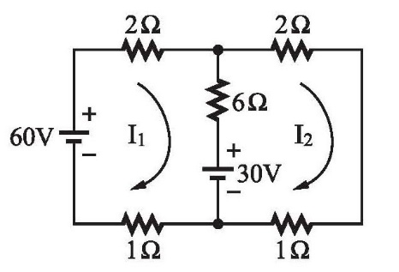

先分析左邊的迴路，根據K.V.L總電壓升=總電壓降，可以列出：

60-2I1-6(I1-I2)-30-I1=0

在分析右邊的迴路，根據K.V.L總電壓升=總電壓降，可以列出：

30-6(I2-I1)-2I2-I2=0

將聯立方程式解出，得到：

I1=22A；I2=18A

※例題演練2：如下圖所示，試求I1、I2分別為若干?

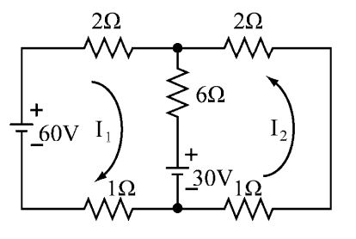【限用迴路電流法解題，使用節點電壓法解題者，生孩子沒…】

Ans：I1=10A；I2=-10A

※例題演練3：如下圖所示，試求I1、I2、I3分別為若干?

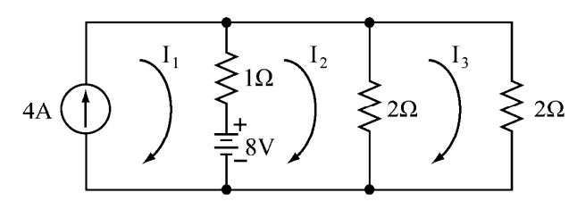

Ans：I1=4A；I2=6A；I3=3A

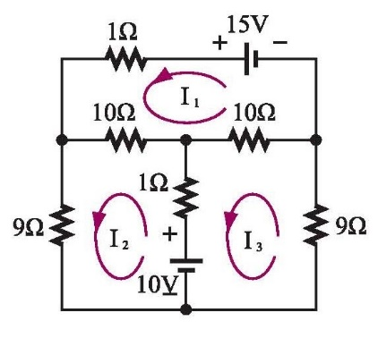※例題演練4：如下圖所示，若以迴路電流法解題，列出方程式如下，試求a11、a22、a33分別為若干?

Ans：-19

**CH4-3 重疊定理(Superposition Theorem) 【必備指數：**★★★☆☆**】**

The superposition theorem for [electrical circuits](https://en.wikipedia.org/wiki/Electrical_network) states that for a linear system the response ([voltage](https://en.wikipedia.org/wiki/Voltage) or [current](https://en.wikipedia.org/wiki/Electric_current)) in any branch of a bilateral [linear circuit](https://en.wikipedia.org/wiki/Linear_circuit) having more than one independent source equals the algebraic sum of the responses caused by each independent source acting alone, where all the other independent sources are replaced by their internal [impedances](https://en.wikipedia.org/wiki/Electrical_impedance).

To ascertain the contribution of each individual source, all of the other sources first must be "turned off" (set to zero) by:

* Replacing all other independent [voltage sources](https://en.wikipedia.org/wiki/Voltage_source) with a [short circuit](https://en.wikipedia.org/wiki/Short_circuit) (thereby eliminating difference of potential i.e. *V*=0; internal impedance of ideal [voltage source](https://en.wikipedia.org/wiki/Voltage_source) is zero ([short circuit](https://en.wikipedia.org/wiki/Short_circuit))).
* Replacing all other independent [current sources](https://en.wikipedia.org/wiki/Current_source) with an [open circuit](https://en.wiktionary.org/wiki/open_circuit) (thereby eliminating current i.e. *I*=0; internal impedance of ideal [current source](https://en.wikipedia.org/wiki/Current_source) is infinite (open circuit)).

This procedure is followed for each source in turn, then the resultant responses are added to determine the true operation of the circuit. The resultant circuit operation is the superposition of the various voltage and current sources.

The superposition theorem is very important in circuit analysis. It is used in converting any circuit into its [Norton equivalent](https://en.wikipedia.org/wiki/Norton_equivalent) or [Thevenin equivalent](https://en.wikipedia.org/wiki/Thevenin_equivalent).

The theorem is applicable to linear networks (time varying or time invariant) consisting of independent sources, linear [dependent sources](https://en.wikipedia.org/wiki/Dependent_source), linear passive elements ([resistors](https://en.wikipedia.org/wiki/Resistor), [inductors](https://en.wikipedia.org/wiki/Inductor), [capacitors](https://en.wikipedia.org/wiki/Capacitor)) and linear [transformers](https://en.wikipedia.org/wiki/Transformer).

Superposition works for voltage and current but not power. In other words, the sum of the powers of each source with the other sources turned off is not the real consumed power. To calculate power we first use superposition to find both current and voltage of each linear element and then calculate the sum of the multiplied voltages and currents.

看完後，你可能會說：「老師，基電好難。」我看是英文很難吧？看在同學們才高一，只好請出神奇的翻譯年糕，幫同學重點整理一下：

【翻譯年糕】

重疊定理使用守則：

《守則一》：重疊定理僅適用於線性電路。(非線性電路尚未學到)

《守則二》：使用重疊定理時，一次**【只能分析一個】**電源，其餘電源請關閉。

**【注意】：若有n個電源，則要畫出n個電路圖，並分析n次**

《守則三》：電源關閉方法：電壓源短路(0V)，電流源開路(0A)。

【**口訣】：壓短流斷**

《守則四》：將分析出來的數據做合理判斷及運算。

《守則五》：計算元件的功率時，禁用重疊定理直接計算功率。

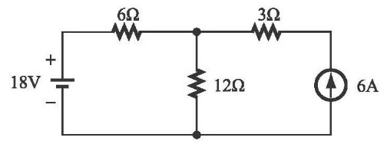※例題演練1：如下圖所示，試求流經12Ω的電流為若干安培?

《步驟一》：先分析電壓源(18V)，將電流源關閉。

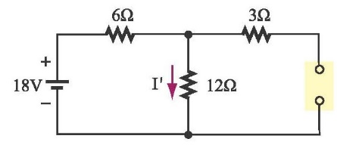

計算I’： I’= = 1A

《步驟二》：分析電流源(6A)，將電壓源關閉。

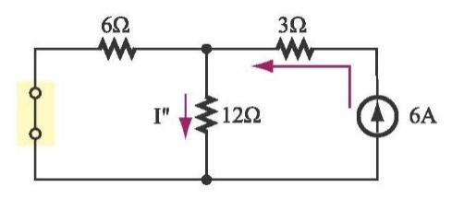

計算I’’： I’’= 6× = 2A

《步驟三》：將各別算出之電流相加(同方向才能相加，反方向要相減)

I=I’+I’’=3A

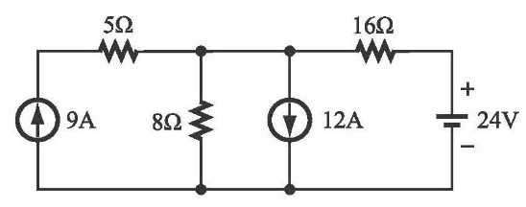※例題演練2：如下圖所示，試求 (1)16Ω電阻的端電壓 (2)8Ω電阻的消耗功率 分別為若干?

Ans：32V；8W

**CH4-4 戴維寧定理 (Thevenin’s Theorem) 【必備指數：**★★★★★**】**

戴維寧定理其精神為：將欲分析的線性電路之元件先移除(開路)，而剩餘的電路可以轉換為一等效電壓源(Vth)串聯一等效電阻(Rth)，分析流程請參閱例題演練一。

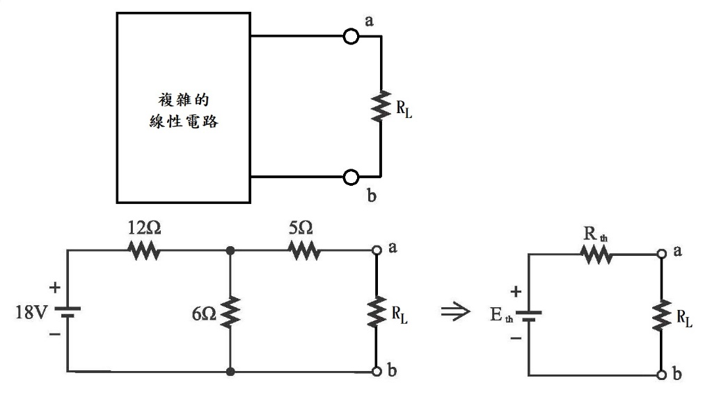

圖 25 戴維寧精神

※例題演練1：如下圖所示，若RL=3Ω，試求流經RL之電流為若干?

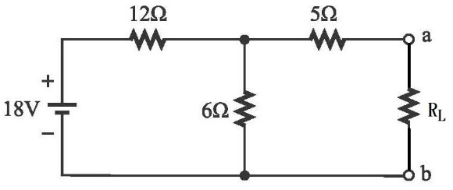

圖 26 戴維寧範例

-------------------------------------------------------------------------------------------------------

**《步驟一》：將待測元件RL移除**

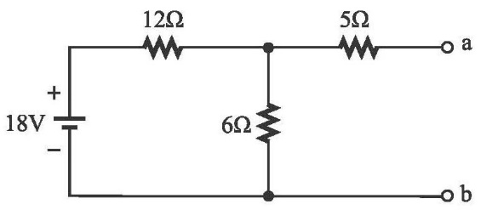

圖 27 戴維寧分析-移除待測元件

**《步驟二》：分析從ab兩端看入之戴維寧等效電阻Rth**

1. 分析Rth時，**將自己想像成是三用電表**，並將脖子上的旋鈕轉到歐姆檔。
2. 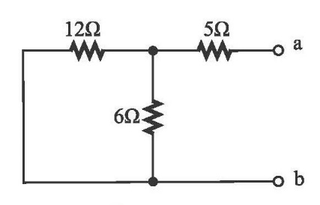使用歐姆檔時，電路不能送電，否則電表易燒毀。因此在分析戴維寧等效電阻Rth時，**務必將電路上的全部電源關閉（電源關閉方法：壓短流斷）。**

圖 28 分析戴維寧等效電阻

1. 如上圖所示，計算ab兩端電阻，Rth=(12//6)+5=9Ω

**《步驟三》：分析ab兩端之戴維寧等效電壓Vth**

1. 分析Vth時，**將自己想像成是三用電表**，並將脖子上的旋鈕轉到電壓檔。
2. 使用電壓檔時，電路當然要送電，因此要將電源接回。
3. 電壓表內阻為無限大，因此ab兩端視為開路，不會有電流流入。

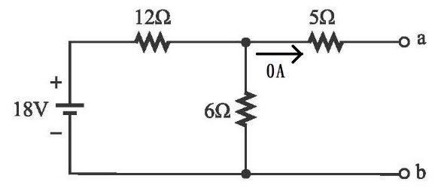

圖 29 分析戴維寧等效電壓

1. 如上圖所示，計算ab兩端電壓(6Ω的端電壓)，根據分壓定律得到：

Vab=18 × = 6V

**《步驟四》：繪出戴維寧等效電路，並將最初移除的元件接回。**

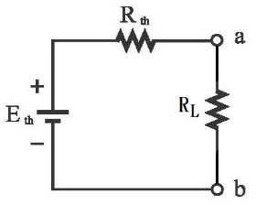

圖 30 戴維寧等效電路

**《步驟五》：計算題目要求。**

I= = = 0.5A

※例題演練2：如下圖所示，試求流經ab之電流為若干?

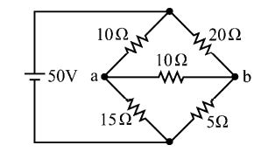

Ans：1A

※例題演練3：如下圖所示，試求Vab為若干?

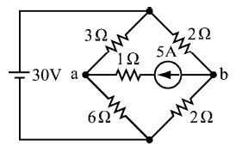

Ans：20V

※例題演練5：如下圖所示，試求R、E分別為若干?

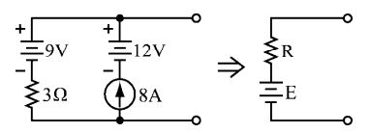

Ans：R=3Ω、E=33V

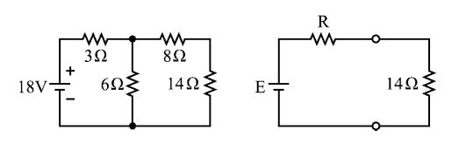※例題演練6：如下圖所示，試求R、E分別為若干?

Ans：R=10Ω、E=12V

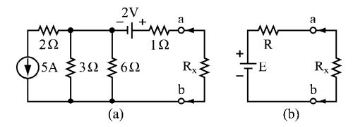※例題演練7：如下圖所示，試求R、E分別為若干?

Ans：R=3Ω、E=-8V

※例題演練8：如下圖所示，試求R、E分別為若干?

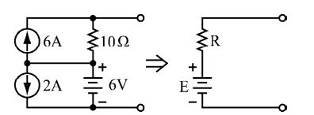

Ans：R=10Ω、E=66V

※例題演練9：如下圖所示，試求戴維寧等效電阻、戴維寧等效電壓分別為若干?

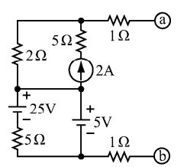

Ans：R=4Ω、E=15V

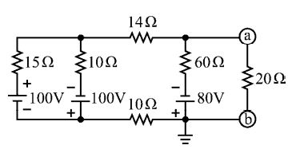※例題演練１０：如下圖所示，試求流經20Ω之電流為若干?

【新手請迴避，高手限定】

Ans：1A(由b流向a)

**CH4-5 諾頓定理 (Norton’s Theorem) 【必備指數：**★★★☆☆**】**

諾頓定理其精神為：將欲分析的線性電路之元件先移除，並將元件之兩端短路，剩餘的電路可以轉換為一諾頓等效電流源(IN)並聯一諾頓等效電阻(RN)。

一般在計算諾頓等效電路時，通常先使用戴維寧定理，求出Rth、Eth，在轉換成IN與RN，即可完成諾頓等效電路。

IN =

Rth= RN

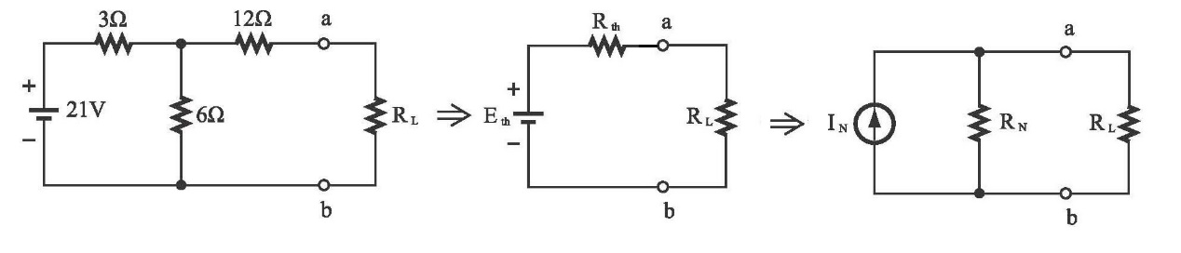

圖 31 戴維寧轉諾頓

※例題演練1：如下圖所示，試繪出由ab兩端看入之諾頓等效電路

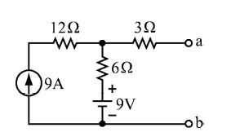

《步驟一》：計算Rth

計算Rth時，務必將電路上所有電源關閉(電源關閉方法：壓短流斷)。

Rth=6+3=9Ω

《步驟二》：計算Vth

計算Vth時，將電源接回，並將脖子上的開關切至電壓檔(電壓檔內阻無限大)

Vth=9×6+9=63V

《步驟三》：計算IN

IN = =7A；RN=Rth=9Ω

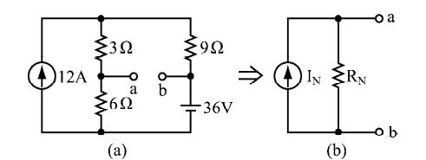※例題演練2：如下圖所示，試求諾頓等效電路之IN、RN分別為若干?

Ans：RN=4Ω；IN=3A

※例題演練3：如下圖所示，試求諾頓等效電路之IN、RN分別為若干?

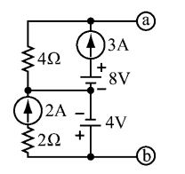

Ans：RN=4Ω；IN=2A

※例題演練4：如下圖所示，試求流經10Ω之電流為若干安培?

【本題限用諾頓定理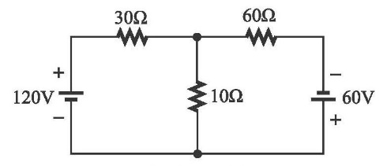】

Ans：IN=2A

**CH4-6 最大功率轉移定理**

如下圖所示，實際電壓源內部有阻抗r，當電壓源內阻r=0Ω時，負載RL能獲得全部的電壓，此時負載接收之功率最大。倘若r≠0Ω，電源內阻r將分到部分電壓，使得RL無法獲得全部功率。

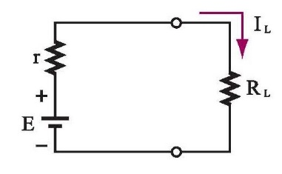

圖 32 實際電源與負載

【Question 1】：若內阻r一定存在，究竟內阻r與負載RL之關係為何時，可使RL獲得最大功率?

【Answer】：

根據先人的汗血推導，得到：

當r = RL時，RL將獲得最大功率PL(max)

此時RL兩端的電壓為E，最大負載功率P L(max)= = =

【Question 2】：當負載吸收最大功率時，試問此時之效率為若干?

【Answer】：

電源提供功率Pi = E×IL

= E×

=

效率η= = = 50%

**結論：發生最大效率時，RL=Rth，此時PL(max)=，效率為50%**

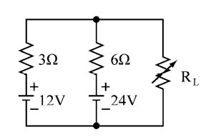※例題演練1：如下圖所示，試求 (1)RL為多少歐姆時，能獲得最大功率 (2)最大功率 (3)發生最大功率時之系統效率 分別為若干?

Ans：(1)2Ω；(2)32W；(3)50%

※例題演練2：如下圖所示，試求 (1)R為多少歐姆時，能獲得最大功率 (2)最大功率 (3)發生最大功率時之系統效率 分別為若干?

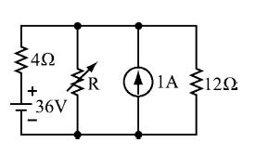

Ans：(1)3Ω；(2)75W；(3)50%

※例題演練3：如下圖所示，已知E=12V，RL=6Ω，試問 (1)當r為若干歐姆時，RL能獲得最大功率 (2)此時最大功率 (3)系統效率

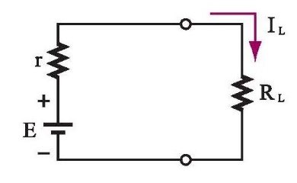

Ans：(1)0Ω；(2)24W；(3)100%